GRHE: Tratamento Funcional Integrado do Câncer com Ondas Eletromagnéticas e Sonoras

# 1. Introdução

A Teoria da Gravidade Regenerativa e Homeostase Espacial (GRHE) propõe que todos os sistemas vivos mantêm sua estrutura e função por meio de campos funcionais coerentes. O câncer, segundo essa teoria, é a manifestação de um colapso funcional, onde o campo vetorial da célula torna-se divergente, caótico e autocentrado. Este documento apresenta uma abordagem inovadora para o tratamento do câncer baseada na restauração funcional, em vez da destruição celular, utilizando ondas eletromagnéticas de baixa frequência e ondas sonoras moduladas.

# 2. Fundamentos GRHE Aplicados ao Câncer

- Células saudáveis possuem campos funcionais coesos e convergentes.  
- Células cancerígenas têm campos divergentes e desorganizados.  
- A mutação genética é consequência, não causa primária.  
- A cura ocorre quando o campo funcional é restaurado à sua configuração coerente original.

# 3. Radiações e a Quebra do Campo de Equilíbrio

Radiações de alta frequência como raios-X, UV e gama têm energia suficiente para romper ligações moleculares, mas antes disso, já comprometem o campo funcional da célula. A GRHE sugere que a mutação é resultado de um colapso funcional progressivo, e não um evento genético isolado. Portanto, o foco do tratamento deve ser restaurar o campo, não combater a consequência.

# 4. Estrutura Helicoidal do DNA e o Campo Funcional

O DNA helicoidal é sustentado por um campo funcional coerente. Quando esse campo se desorganiza, a estrutura entra em colapso e ocorre a mutação genética. A GRHE identifica esse processo e propõe um modelo vetorial de sustentação e desorganização do DNA.

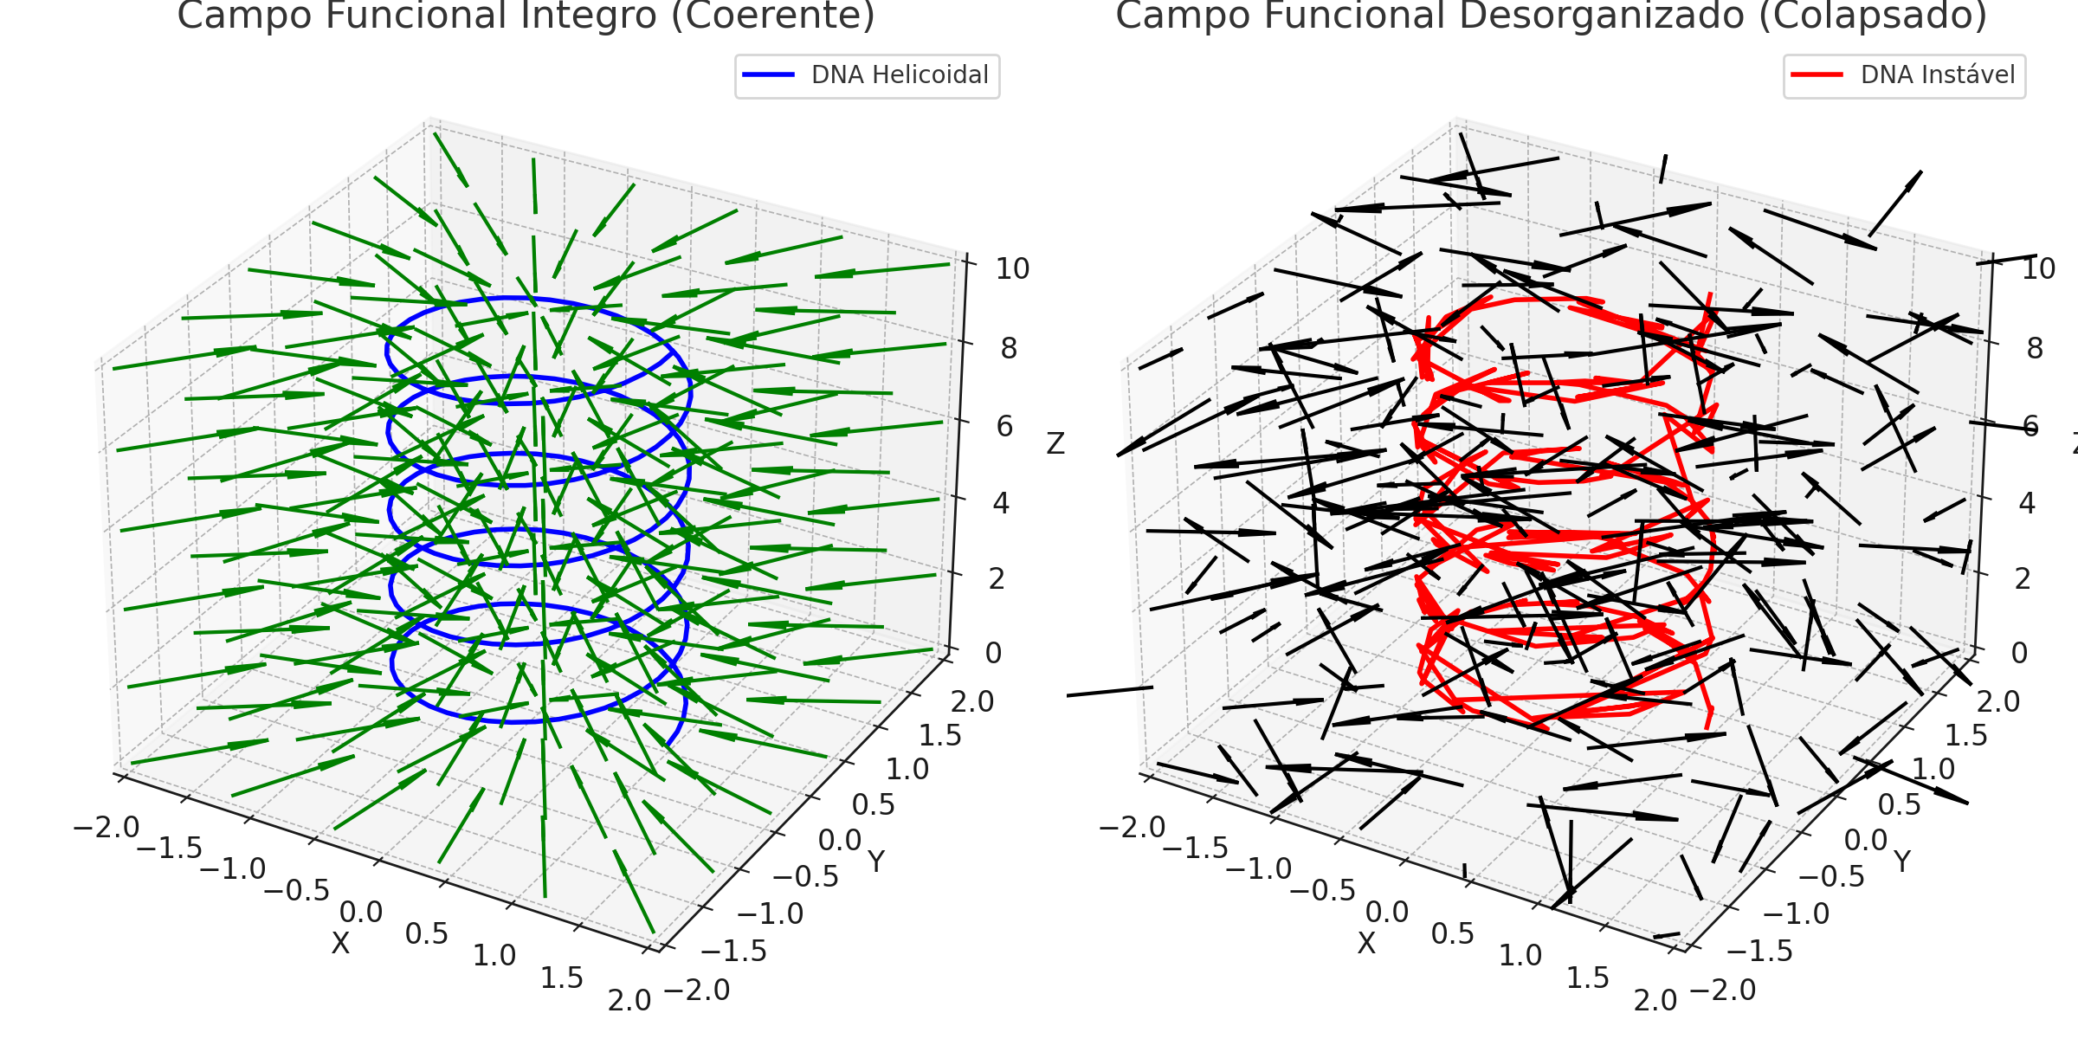

Figura 1 – Comparação entre DNA sob campo funcional íntegro e colapsado.

# 5. Modelo GRHE da Mutação Genética

Uma animação foi gerada mostrando como a perda de coerência do campo funcional leva à deformação da hélice do DNA. A mutação, nesse modelo, é o estágio final de um processo funcional degenerativo.

Arquivo GIF: GRHE_Mutacao_Campo_Functional.gif

# 6. Aplicação de Campo Eletromagnético GRHE

Foram simuladas intervenções usando campos eletromagnéticos senoidais de baixa frequência (4–30 Hz), com vetores coerentes e contínuos, aplicados a uma célula cancerígena. O resultado foi uma restauração gradual do campo funcional e convergência vetorial.

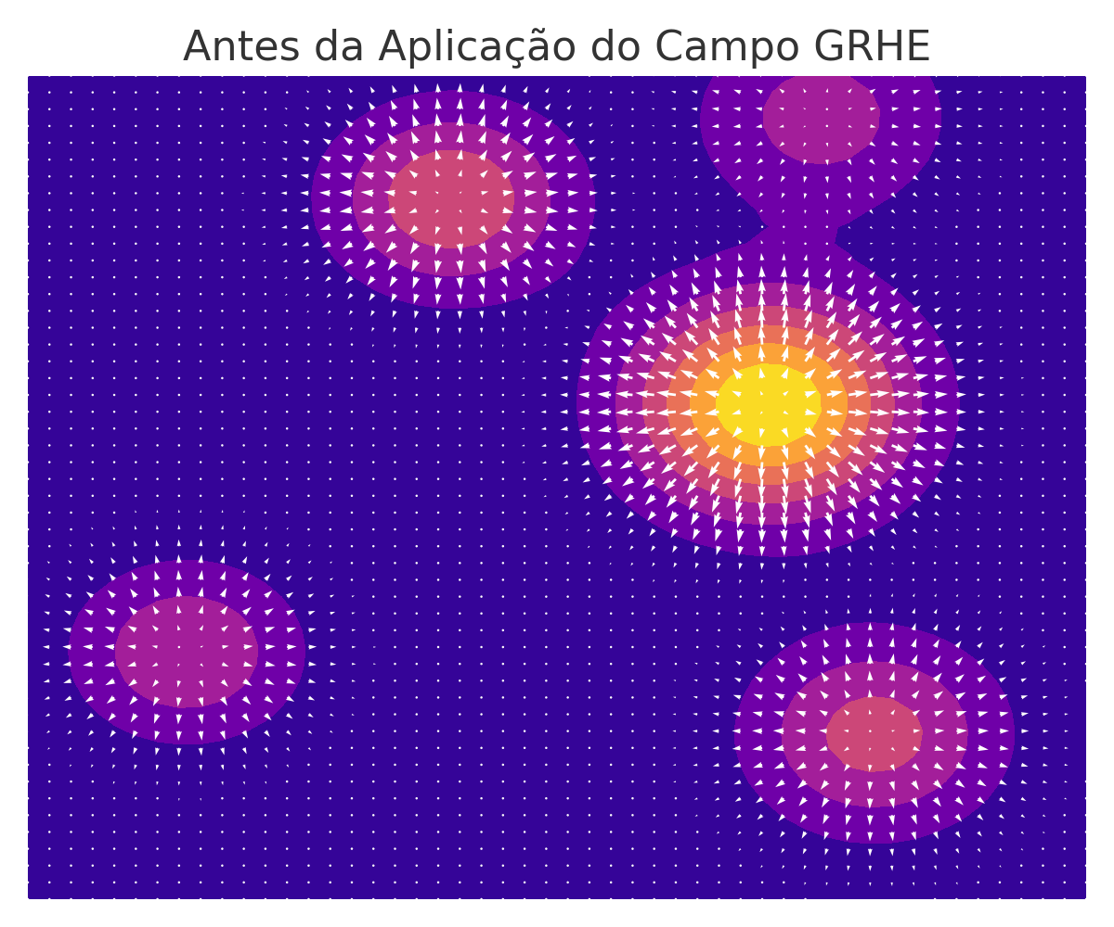

Figura 2 – Antes da aplicação do campo eletromagnético.

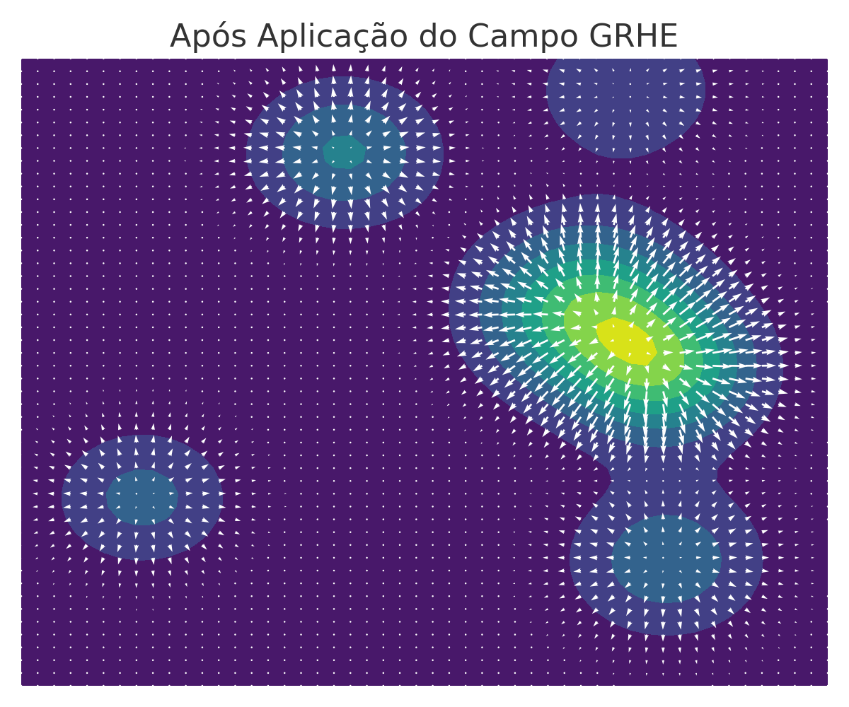

Figura 3 – Após aplicação contínua do campo eletromagnético.

# 7. Aplicação de Campo Sonoro GRHE

Foi aplicada uma onda mecânica (sonora) modulada com frequência entre 5 e 50 Hz, simulando vibrações celulares harmônicas. O campo sonoro mostrou ação mais rápida e focal, reorganizando o campo funcional da célula de forma intensa.

# 8. Comparação de Eficiência: Campo EM vs Campo Sonoro

O campo eletromagnético mostrou regeneração mais ampla e contínua. O campo sonoro atuou mais rapidamente em áreas específicas. Ambos são eficazes, mas apresentam dinâmicas complementares.

# 9. Aplicação Simultânea de Campos EM e Sonoro

Ao combinar os dois campos, os efeitos regenerativos se somaram, resultando em uma reorganização funcional profunda e coesa em menos tempo. Essa abordagem representa o ideal da Terapia Funcional GRHE.